福建师范大学地理科学学院
20014—20015学年第 一 学期考试 B 卷
考 生 信 息 栏  ＿＿＿＿＿＿学院＿＿＿＿＿＿系＿＿＿＿＿＿ 专业 ＿＿＿＿＿＿年级 姓名＿＿＿＿＿＿ 学号＿＿＿ | 装 订 线 |   专 业： 自然地理与资源环境 年 级： 2013级  课程名称： 气象学与气候学 任课教师： 杨满根  试卷类别：开卷（ ）闭卷（√） 考试用时： 120 分钟  考试时间： 2015 年 1 月 19 日 下 午 2 点 30 分  一、名词解释（每题4分，共24分）  1. 地面有效辐射  2. 温室效应  3. 降水量  4. 经圈环流  5. 气团  6. 气候系统
  题号 | 一 | 二 | 三 | 四 | 五 | 总得分 | 评卷人
  得分
  题号 | 六 | 七 | 八 | 九 | 十
  得分

二、选择题（单项选择，每题3分，共33分）
7. 在低纬度对流层顶的高度大约是：（ d ）
A.8-9公里 B.10-11公里 C.11-12公里 D.17-18公里

8. 一般情况下，一天中，太阳辐射最强的时刻在（ a ）
A.12时 B.14时 C.15时 D.13时

9. 气温日较差最小的气候类型是：（ a ）
A.极地苔原气候 B.副极地大陆性气候
C.赤道多雨气候 D.热带海洋性气候

10. 大气波状运动可形成：（ b ）
A.积雨云 B.卷积云 C.高层云 D.雨层云

11. 我国夏季午后出现的雷阵雨，按降水成因类型划分应属于：（ b ）
A.地形雨 B.对流雨 C.气旋雨 D.台风雨。

12. 对我国天气和气候影响最大的永久性大气活动中心是：（ b）
A.西伯利亚高压 B.太平洋高压
C.印度低压 D.阿留申低压

臭氧在大气中的含量虽少，但对地球生命至关重要。请回答13～14题。
13. 臭氧层对地球生命起到保护作用，这是因为臭氧层能够 （ b ）
A．降低大气温带 B．吸收太阳紫外线辐射
C．促发光化学反应 D．分解人类活动排放的废气
14. 据观测，地球上空臭氧空洞现象最为严重的地方出现在 （ c ）
A．青藏高原上空 B．北极附近上空
C．南极附近上空 D．北美大陆上空

福建师范大学试卷纸 共 2 页，第 1 页
考 生 信 息 栏  ＿＿＿＿＿＿学院＿＿＿＿＿＿系＿＿＿＿＿＿ 专业 ＿＿＿＿＿＿年级 姓名＿＿＿＿＿＿ 学号＿＿＿＿＿ | 装 订 线 | 非洲大陆有甲、乙、丙三个气象测站，三地纬度大致相当，气候类型相同，但由于所处海拔高度、离海洋远近不同，温度与降水量却存在一定差异。读图回答15~17题。  INCLUDEPICTURE "http://s15.sinaimg.cn/mw690/001Eip7Fzy6JN4LjzDoae&690" \* MERGEFORMATINET INCLUDEPICTURE "http://s15.sinaimg.cn/mw690/001Eip7Fzy6JN4LjzDoae&690" \* MERGEFORMATINET INCLUDEPICTURE "http://s15.sinaimg.cn/mw690/001Eip7Fzy6JN4LjzDoae&690" \* MERGEFORMATINET INCLUDEPICTURE "http://s15.sinaimg.cn/mw690/001Eip7Fzy6JN4LjzDoae&690" \* MERGEFORMATINET INCLUDEPICTURE "http://s15.sinaimg.cn/mw690/001Eip7Fzy6JN4LjzDoae&690" \* MERGEFORMATINET 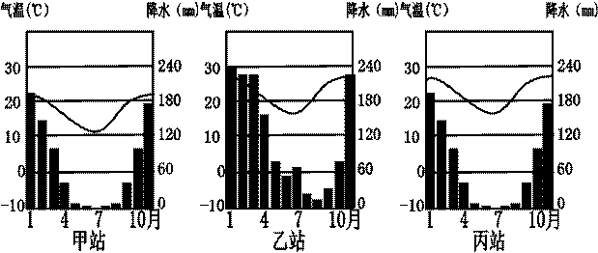  15. 三个气象测站所在地的气候类型是（ d ）  A.北半球的地中海气候 B.北半球的热带稀树草原气候  C.南半球的地中海气候 D.南半球的热带稀树草原气候  16. 三个测站部分月份降水较多，其主要原因是受到某一气压带或风带的影响。该气压带或风带是（ a ）  A.赤道低气压带 B.东南信风带  C.西风带 D.东北信风带  17. 根据温度资料，可以推测三个测站的海拔高度由高到低依次为（ d）  A.甲站—乙站—丙站 B.甲站—丙站—乙站  C.乙站—甲站—丙站 D.乙站—丙站—甲站  三、简答题（每题5分，共20分）  18. 大气能量来源有哪些？  19. 简述海陆风形成的原理  20. 大气环流的形成受哪些因素的影响？  21. 简述地质时期气候变化的基本特点。
四、分析题（12分）
22. 南京多年平均降水量为1000毫米，多年平均距平数为200毫米，求南京多年平均降水变率。（3分）

23. 分析下列事物或现象形成的最直接或最主要的原因。
（1）“霜打洼地”（3分）
（2）中国南方成为北回归线上的“绿洲”；（3分）
（3）印度乞拉朋齐降水量大（3分）
五、问答题（11分）
24. 举例说明近地层行星风系的季节移动对气候形成和变化的影响。

福建师范大学试卷纸 共 2 页，第 2 页

